Detalles y guia de uso.

Introduccion
Este documento pretende dar detalles del sistema para poder ser introducido, a medida que se va utilizando.

Inicio
Las credenciales para el administrador son:
- admin
- Admin+1234
Para que todos los sistemas anden, es suficiente con darle a ‘Start’ al utilizar Visual Studio. Con la opcion ‘Back, Front and Desktop’
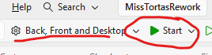

Configuracion
Las configuraciones generales, como por ejemplo, <host:puerto> para servir la aplicacion, se realizan mediante los appsettings.json de cada proyecto.

Endpoints con Swagger
Los endpoints, al estar en modo Desarrollo, estan disponibles en la ruta ‘/swagger’ desde donde este servida la API. Ej:
- https://localhost:5001/swagger
Cuando este documento haga referencia a ‘endpoint’, hace referencia a la ruta ofrecida por el servicio de API.

Errores emitidos desde la API
Los errores siguen el formato de ProblemDetails (RFC 9457: Problem Details for HTTP APIs) y se esperan con el mismo tanto en Escritorio como en Web.

Autorizacion
Tanto escritorio como web indican la clase de error que se esta obteniendo (falta autenticar, faltan permisos).
La autorizacion se realiza asignando permisos que se iran portando en el JWT como claims (nombre de claim: permissions) y/o utilizando logica del negocio. Por ejemplo, aquellos usuarios que tengan asignada una tarea, pueden acceder al detalle de la orden sin la posibilidad de modificar la misma. Se decidio por utilizar la libreria Authorization y decorar los controladores con politicas o utilizar el IAuthorizationService junto a requerimientos para dar acceso a un recurso. Las politicas se definieron en el StartupExtensions.cs de la parte de Infrastructura. Los detalles de la autorizacion se encuentran implementados en el proyecto mencionado.

Detalle del ingreso a los sistemas (Autenticacion)
La API implementa JWT con un token de refresco, los mismos tienen una duracion configurable mediante el appsettings.json de MissTortas.View. La generacion del token esta especificada en TokenGenerator.cs, en la parte de Infraestructura.
Los endpoints definidos para pedir los tokens son los siguientes:
- POST /auth/signin
- POST /auth/refresh
Porcion del de appsettings.json de Misstortas.View
{
"Jwt": {
"Key": "VerySecureSymmetricKey80808080808080808080808",
"Issuer": "https://localhost",
"Audience": "https://localhost",
"ExpirationMinutesAccessToken": 1,
"ExpirationMinutesRefreshToken": 1440
}
}
- Ingreso a pagina web
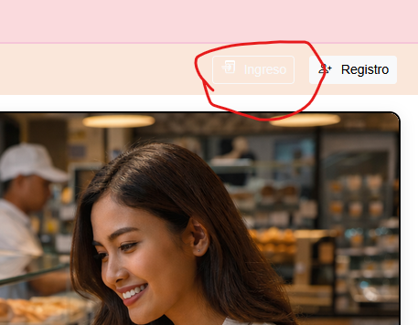
- El ingreso al Sistema de escritorio.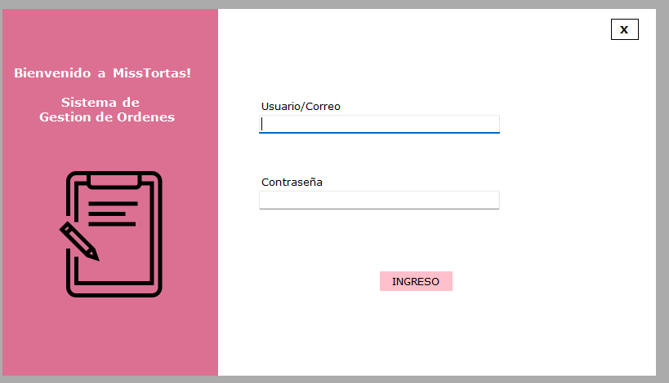

En la parte de escritorio, los tokens son guardados en una clase estatica. En la parte web, los tokens son guardados en el contexto http seteados en el componente PostLogin.razor, enviado mediante parametros de consulta a /postlogin.
Para verificar que el usuario esta logeado, la parte web utiliza la clase provista por Authorization, AuhtenticationStateProvider, extendida con CustomAuthStateProvider y toma los tokens del contexto http.

Usuarios

Listado
El listado de usuarios se encuentra visible en la gestion de usuarios del sistema de escritorio. El boton de refrescar simplemente utiliza el mismo metodo para la carga.
Utilizan el endpoint
- GET /users
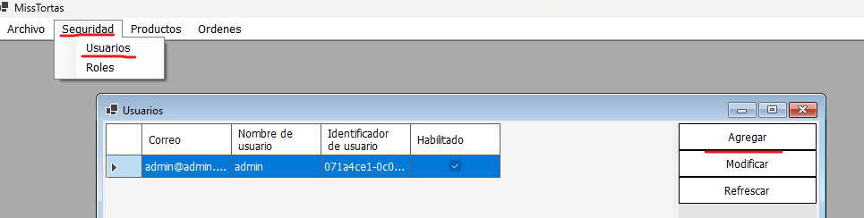

Alta
Ambos menues utilizan el endpoint ‘/auth/signup’
- El usuario puede registrarse mediante la web completando el formulario.

- O se puede realizar el alta mediante el administrador de usuarios

El alta no habilita el usuario.El usuario debe ser habilitado mediante el gestor de usuarios, modificando el mismo.

Modificacion
En el gestor de usuarios se puede
- Blanquear la contrasena
- Habilitar el usuario
- Cambiar datos del mismo (usuario, nombre, apellido)
- Asignar roles moviendolos entre las columnas que corresponden.
- Asignar permisos al usuario.
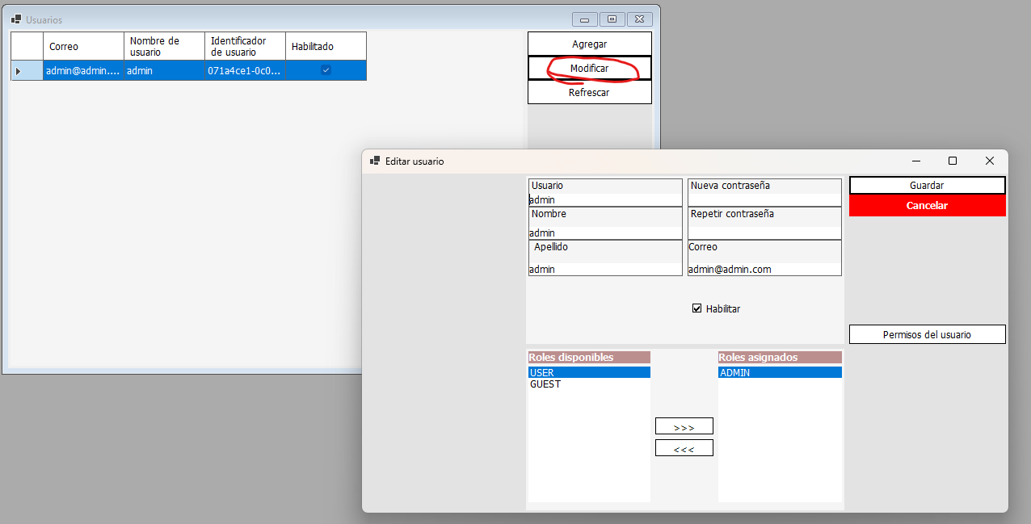
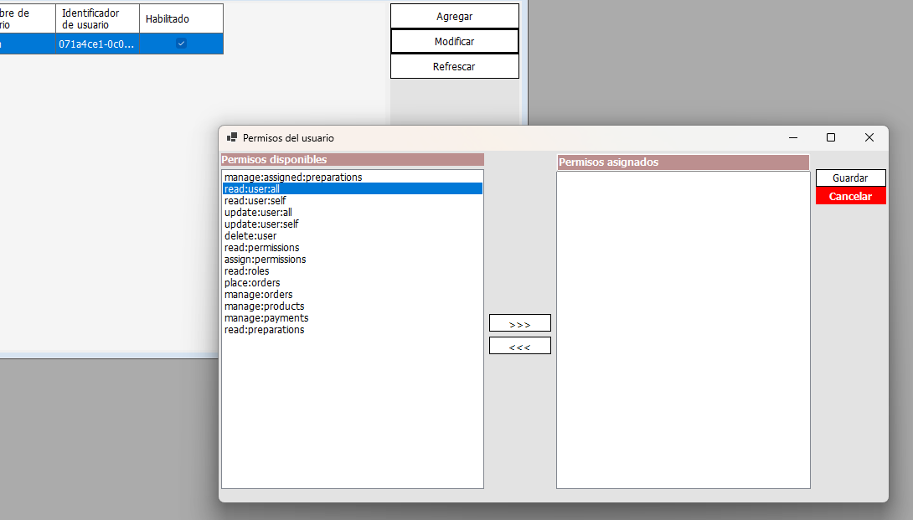

El mismo utiliza el endpoint
- PUT /users/<userid>.

Roles

Listado
Utiliza el endpoint
- GET /roles
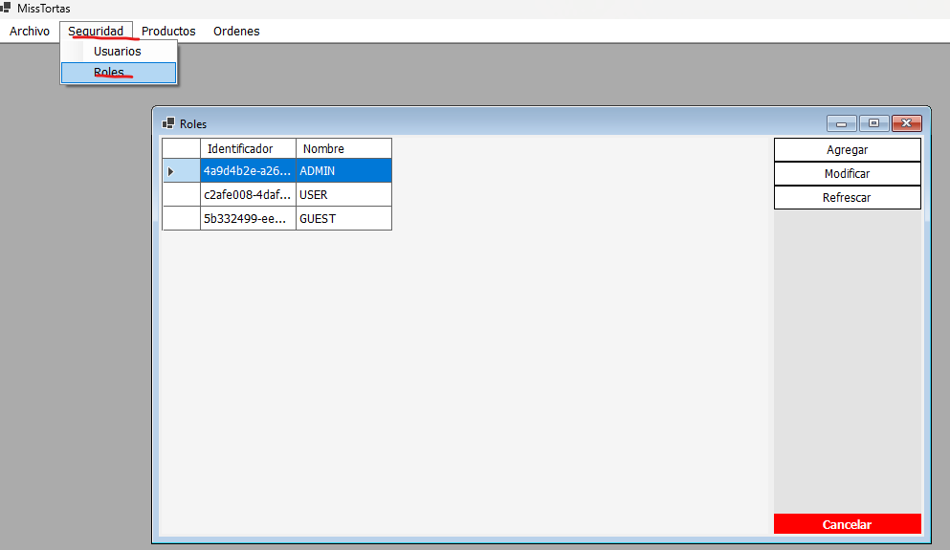

Alta
El alta de rol se realiza mediante el gestor de roles, utilizando el boton ‘Agregar’.
Solo se requiere el nombre del nuevo rol para dar de alta.

Modificacion
El menu de modificacion utiliza el endpoint
- PUT /roles/<roleId>
Se puede modificar:
- Nombre del rol.
- Permisos asignados al rol. Utilizando las asginaciones mediante las columnas.
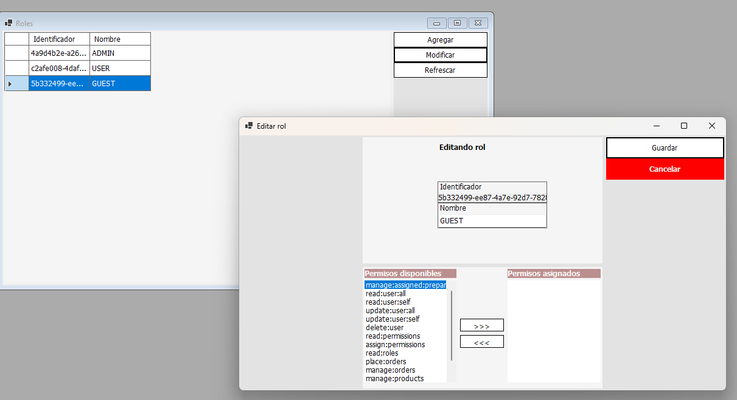

Categorias
Las categorias son esenciales para organizar los productos, fue planteada con estructura de arbol, donde solo los nodos finales pueden contener productos. Solo los usuarios con el permiso ‘manage:products’ pueden gestionar categorias (de productos).
Las categorias son publicas, por lo que se puede obtener el arbol con la siguiente consulta
- GET /categories
Estas se gestionan desde el gestor de categorias en la parte de escritorio.

Presentacion
Las categorias se pueden ver desde la parte web. Recuerde cargarlas y cargar productos para poder armar Carritos. Caso contrario, obtendra una pantalla similar a esta.
Se pueden buscar categorias finales o navegarlas.
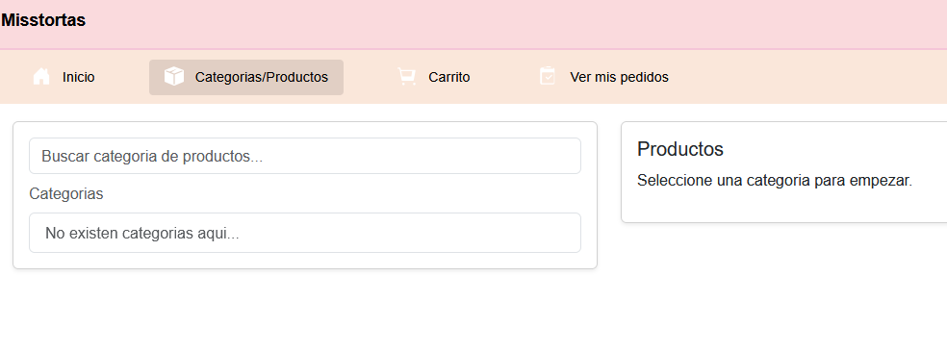
En la aplicacion de escritorio, se puede ver en la siguiente ruta.
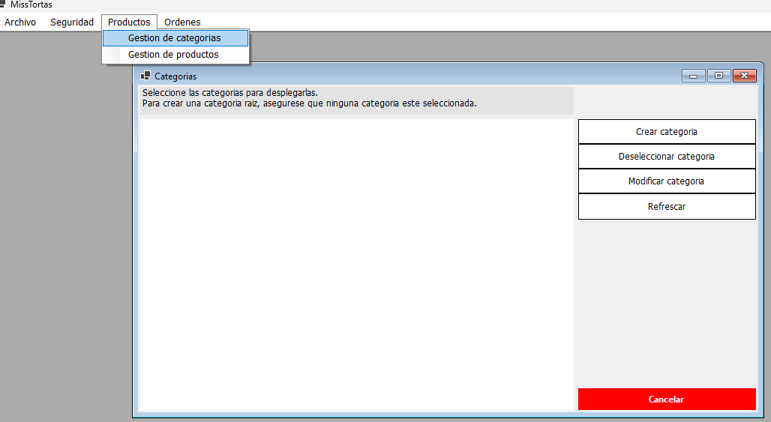
Automaticamente, notara los botones para poder gestionarla.

Alta
Al realizar el alta, podemos hacerlo a la altura del bosque, o podemos realizar el alta de categoria bajo otro nodo. Utilice el boton ‘Crear categoria’ en el gestor de categorias. Recuerde deseleccionar los nodos (utilizando el boton ‘Deseleccionar categoria’) antes de crear una categoria nueva para comenzar un arbol nuevo.
Automaticamente nos avisara que se creara una categoria raiz
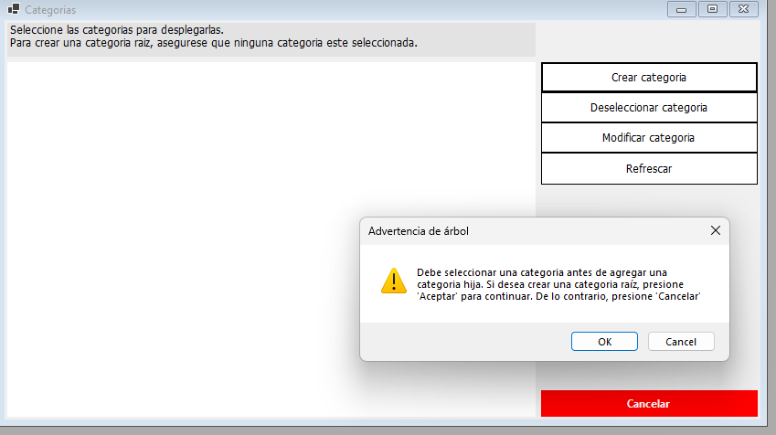
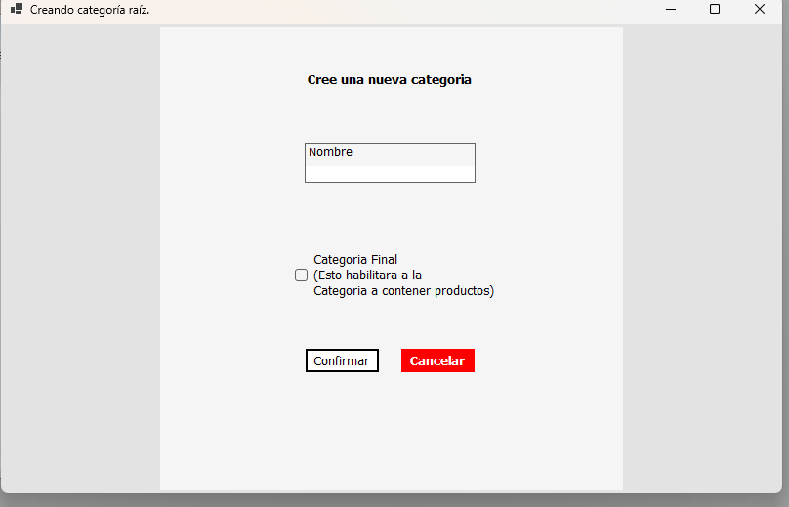
No se puede modificar el hecho de que la categoria sea final.
No se pueden crear categorias con el mismo nombre.
Es suficiente con completar el campo del nombre, este posee una validacion de longitud de entrada, debe ser entre 3 y 256.
Se creara la siguiente estructura para continuar la demostracion
- Tortas
  - Chocolate
  - Frutales
    - Sablé
    - Bizcochuelo1
- Celiacos
  - Galletitas
    - Avena
Recuerde seleccionar los nodos donde desea agregar categorias antes de dar un alta nueva.
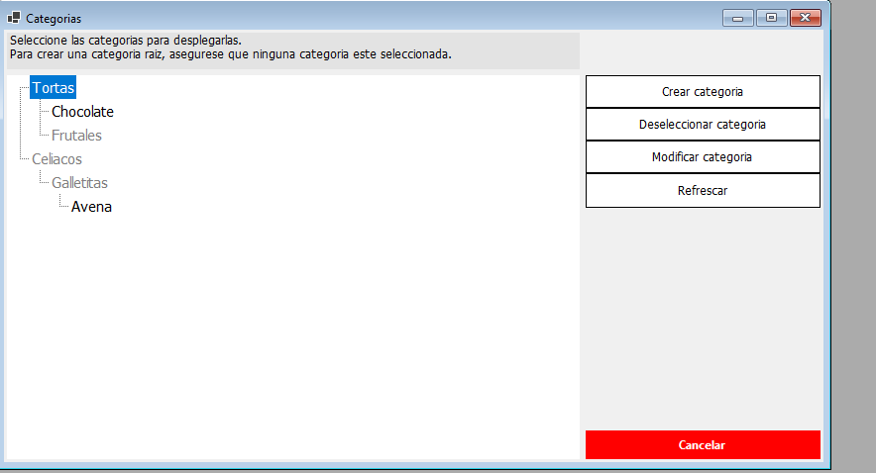
Ahora, al visualizar la web, obtendremos una vista en forma de ‘Breadcrumb’ (Listado de hijos del nodo actual), donde las categorias finales estan pintadas de rosa. Teniendo la posibilidad de navegar a categorias superiores.
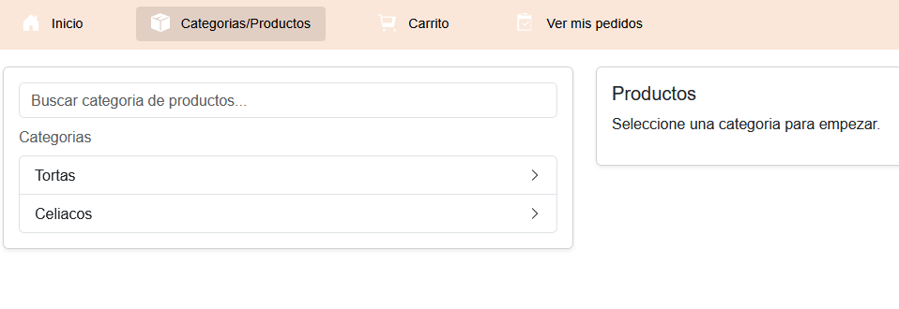
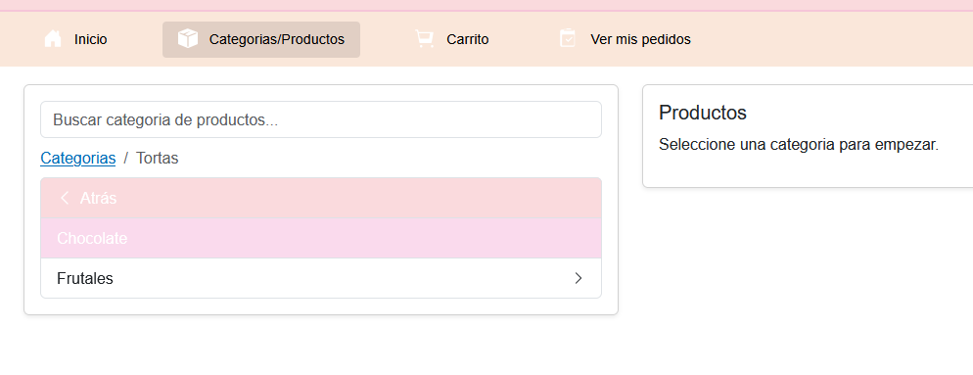
El alta utiliza el endpoint
- POST /categories

Modificacion
Para modificar una categoria, se debera realizar dentro del gestor de categorias, seleccionando una categoria previamente. Se puede proceder a
- Cambiar el nodo raiz, solo se pueden mover a nodos raices.
- Habilitar/Deshabilitar la categoria (se dejaran de visualizar cuando se deshabiliten, la categoria junto a sus categorias hijas)
- Cambiar el nombre de la categoria
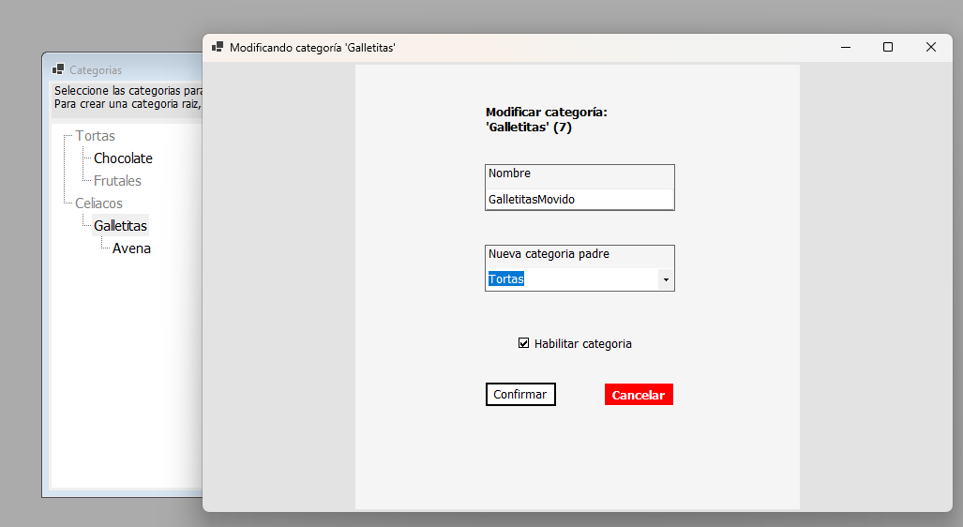
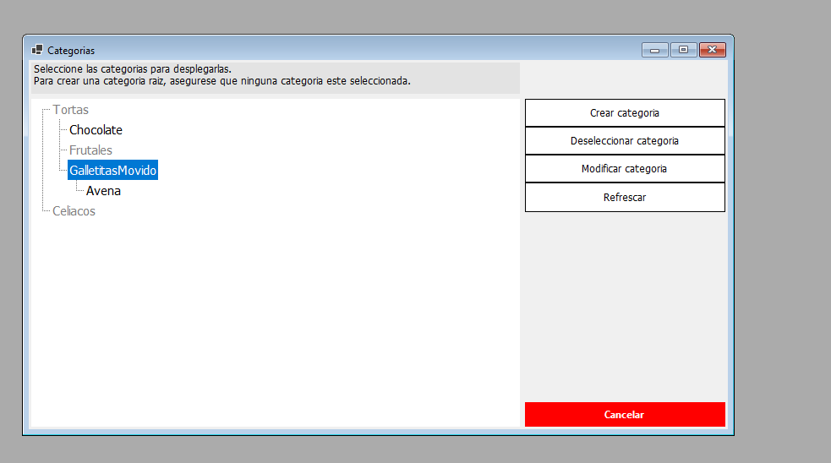

Productos a la venta
Estos productos, al igual que las categorias, podran ser consultados sin autorizacion previa.
Como se ha comentado en otro documento, van de la mano con los productos de ‘Stock’, no se puede poner mas cantidad a la venta que la disponibles en stock, para realizar esto, primero hay que cargar el producto de stock relacionado.

Listado
Los productos a la venta se pueden visualizar en la gestion de productos, seleccionando la pestaña ‘A la venta’.
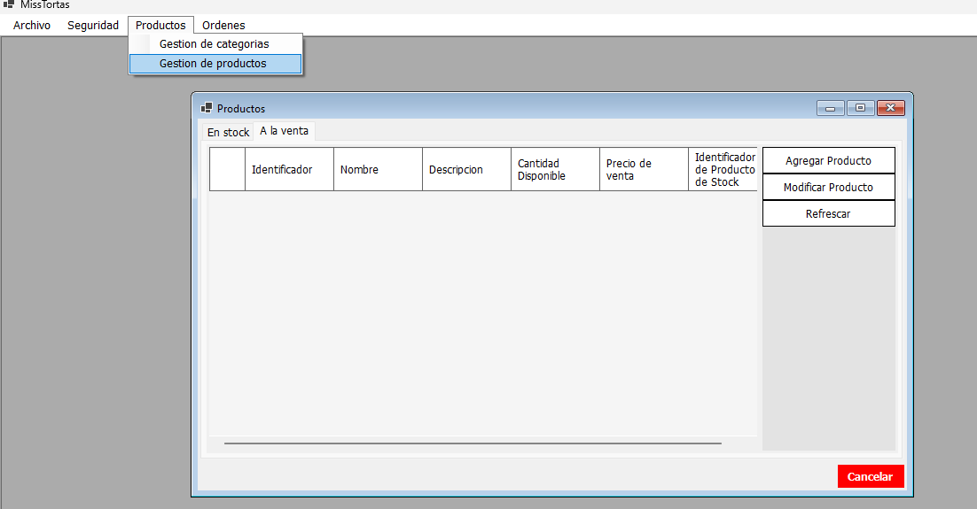
O alternativamente, dentro del gestor de categorias, realizando doble click sobre la categoria final que lo contiene.
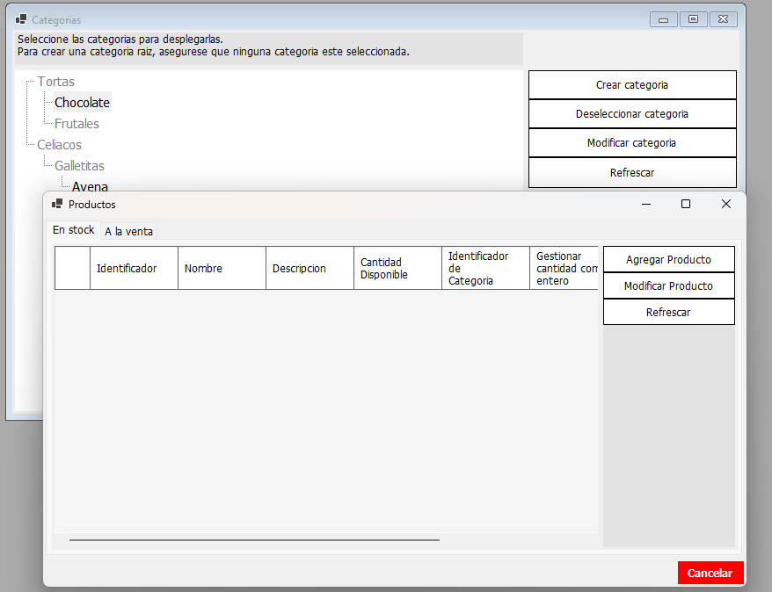

Alta
Para realizar el alta, se puede realizar mediante el gestor de productos, seleccionando la pestaña ‘A la venta’ y utilizando el botón ‘Agregar producto’. Esto traera todas las categorias finales para elegir donde dar el alta.
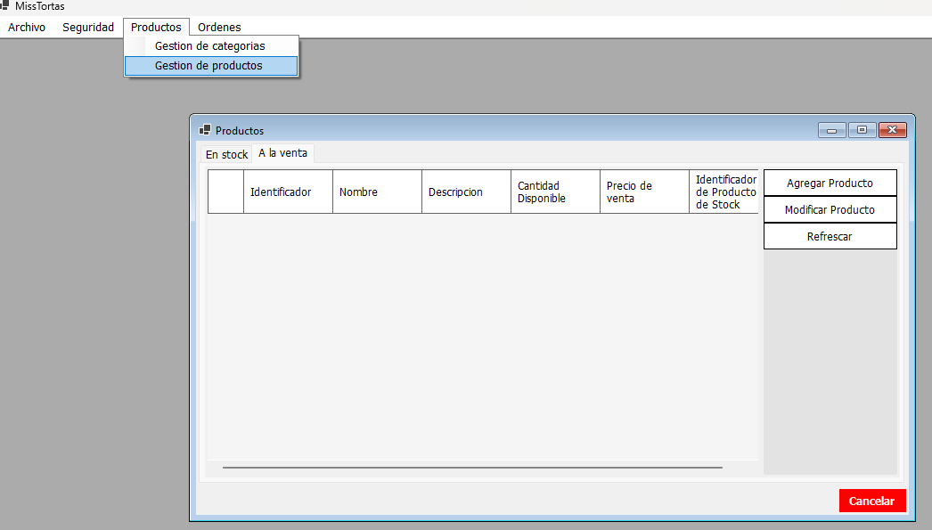
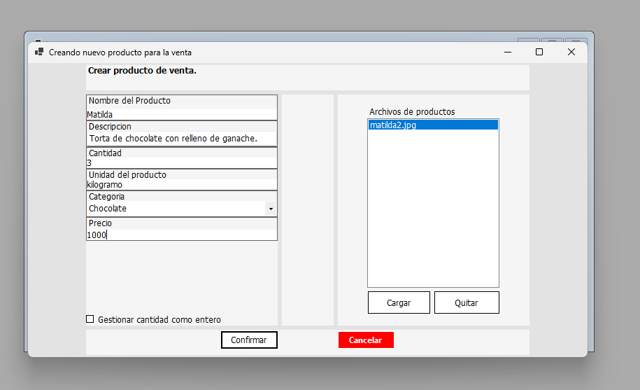
Dentro de este formulario se encuentran los siguientes campos
- Nombre del producto, obligatorio, entre 3 y 256 caracteres.
- Descripcion, obligatoria.
- Cantidad, obligatoria, mayor a cero.
- Categoria, esta sera la categoria final donde estara el producto.
- Gestionar cantidad como entero. Este tilde hace referencia a si las cantidades sera enteras o decimales, pudiendo trabajar por unidad o por ejemplo, por peso.
- Archivos de productos. Estos archivos (pueden ser mas de uno) estaran relacionados al producto a la venta, pudiendose consultar posteriormente. Por defecto, la primer imagen del producto aparecera en la grilla de productos.
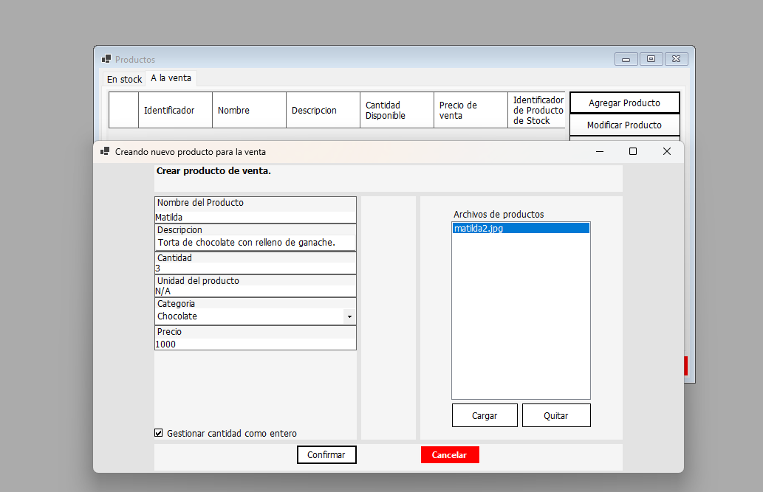
Una vez cargado, se puede visualizar en los productos (Refrescar en caso de querer visualizar los campos a primeras). Esto, ademas, generara un producto de stock, la idea es que los encargados del stock lo gestionen para posteriormente poner este producto a la venta. Si no hay cantidades a la venta, la web mostrara un cartel bajo el producto.
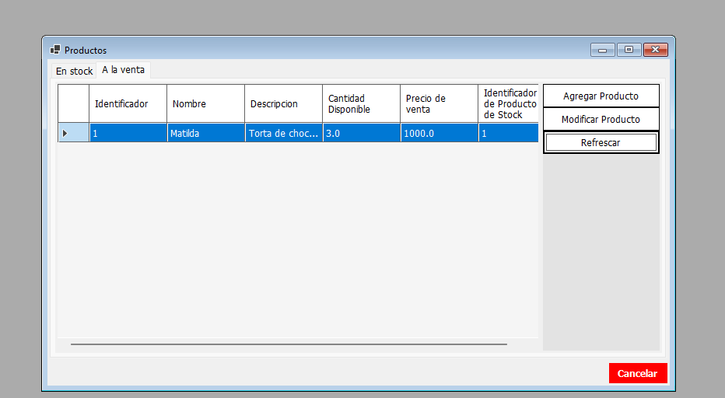
Ahora, se puede visualizar el resultado en la web.
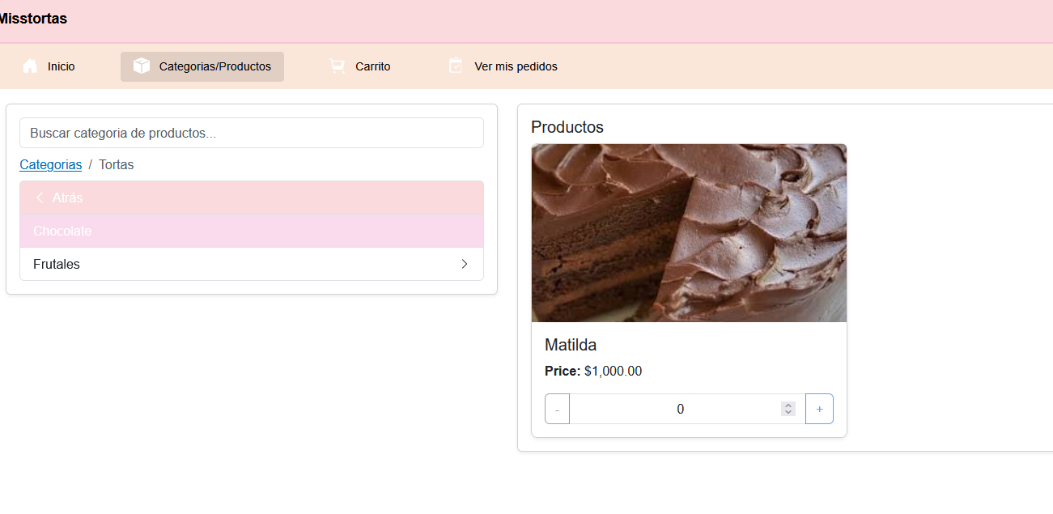
Alternativamente, se puede realizar el alta realizando doble click sobre la categoria, en el gestor de categorias, solo se ofrecera en el combo de categorias la categoria seleccionada.
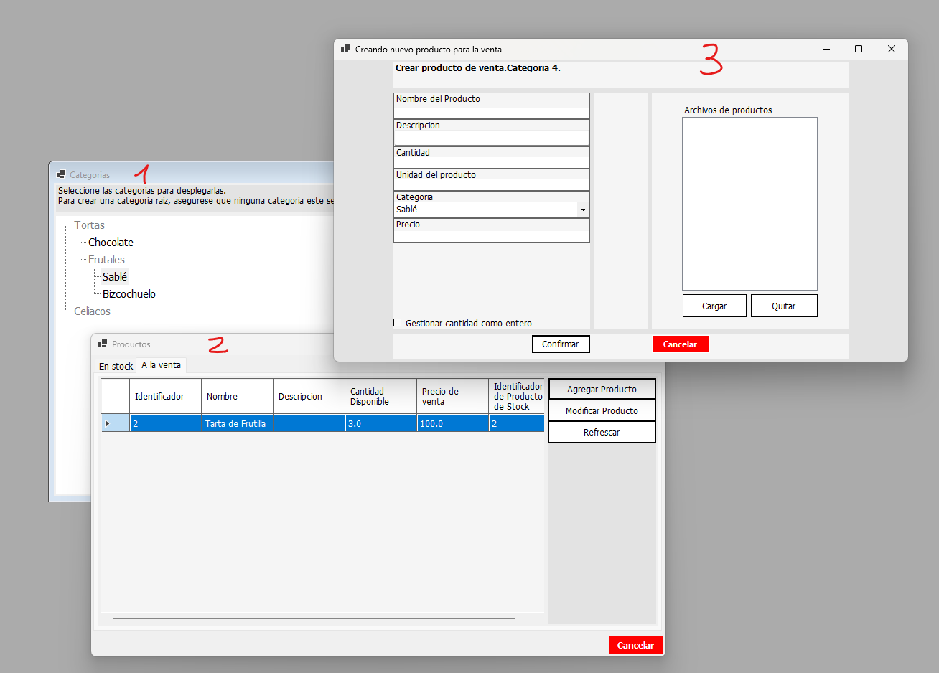

Ordenes (o Pedidos)
Las ordenes tienen cinco estados :
- Creada
- Pendiente
- En progreso: Cuando al menos una de las tareas ya fue realizada
- Cancelada: Por el usuario o el encargado de gestionar ordenes.
- Finalizada: Cuando se terminaron todas las tareas o el encargado de gestionar ordenes la finalice.
Estas tienen tareas que pueden ser asignadas a diferentes usuarios.
Las ordenes solo podran ser visualizadas por sus clientes o el usuario con el permiso para gestionar ordenes.

Alta
El alta de ordenes, solo puede ser realizado mediante la aplicacion web utilizando el carrito, el resto del ciclo de vida de la orden, se gestiona mediante el gestor de ordenes en la aplicacion de escritorio.
Solo los usuarios con el permiso para colocar ordenes ‘place:orders’ pueden realizar esto, en caso contrario, se advertira.
En la siguiente secuencia, se explica como realizar el pedido.
- Ingresamos a las categorias, podemos filtrar las categorias o alternativamente navegarlas
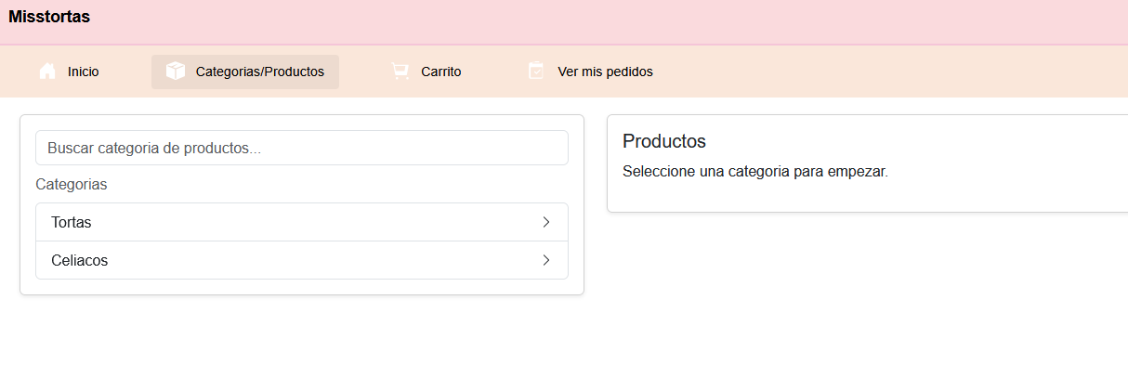
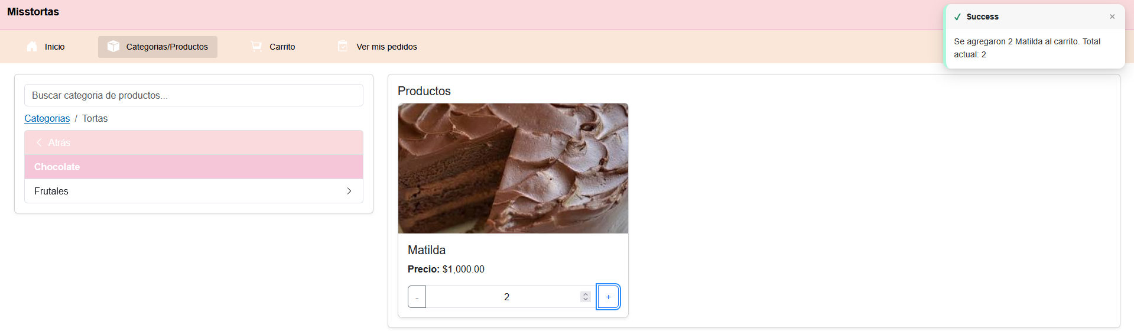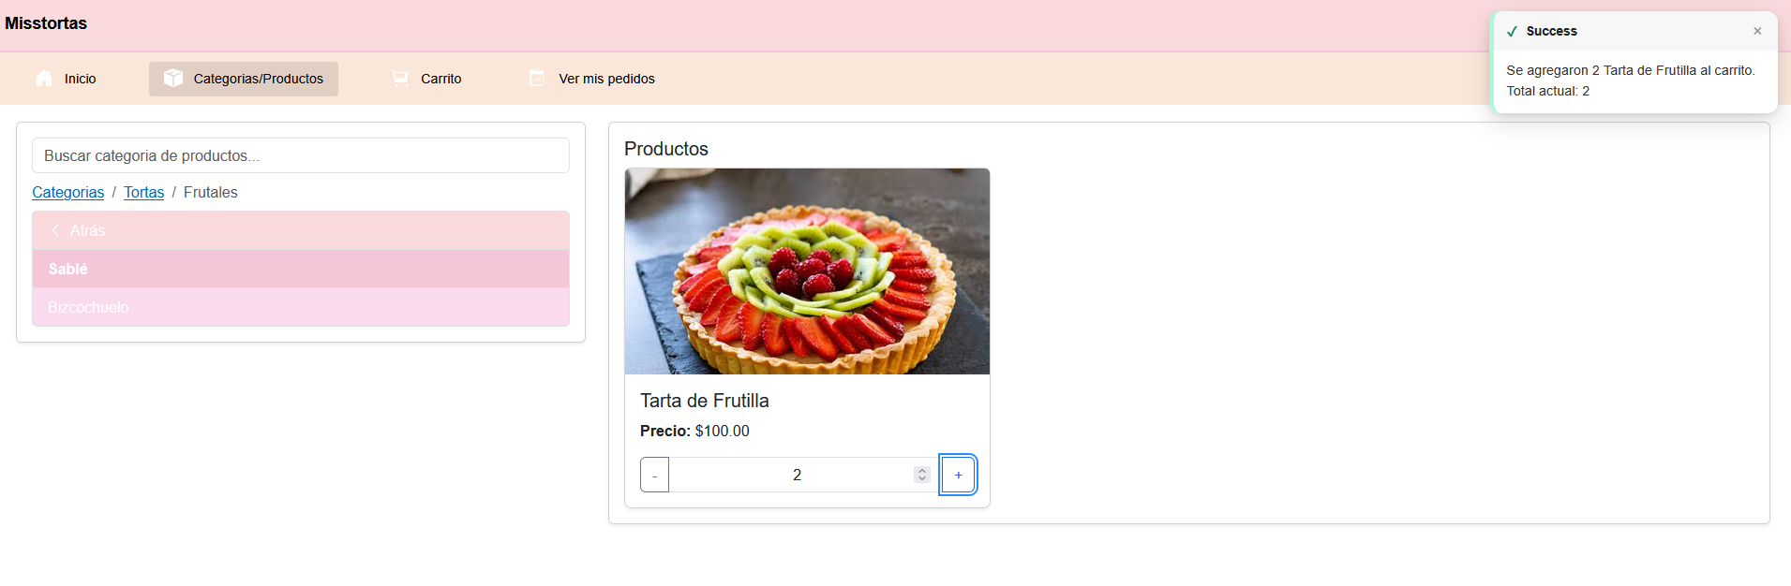
- Ahora, al seleccionar el boton de carrito, el usuario puede elegir el metodo de pago.
En caso de que usted ya se encontrara autenticado y no pueda ‘pagar’ la orden, pruebe refrescando la pagina.
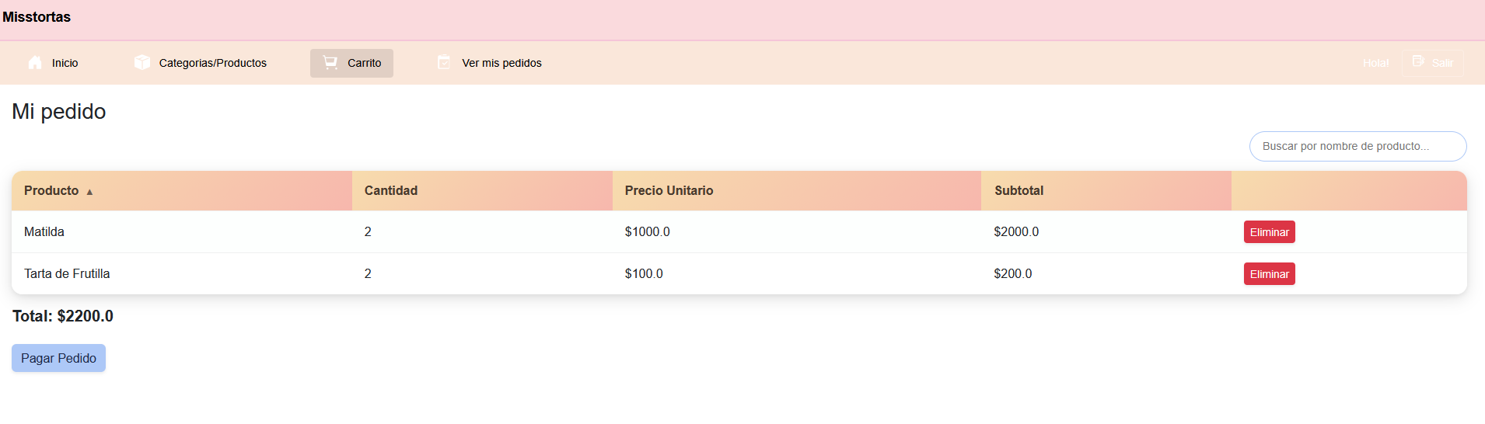
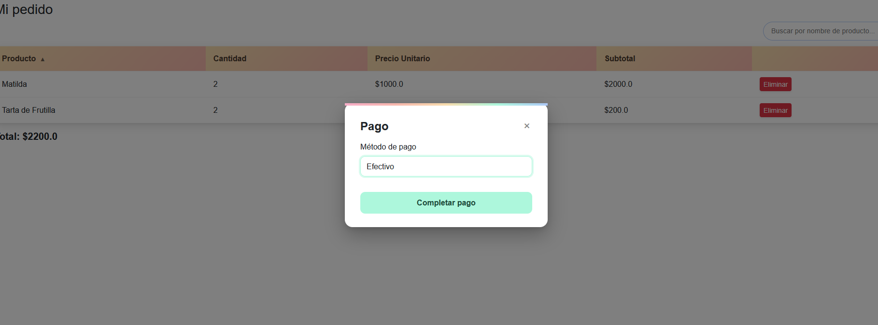

Al completar el pago, la orden se podra visualizar en el gestor de ordenes.
Y al ver el detalle, se podran visualizar las tareas pendientes, junto a los productos pedidos.
En estas ventanas, ademas se podran crear/asignar las tareas necesarias para llevar a cabo la orden
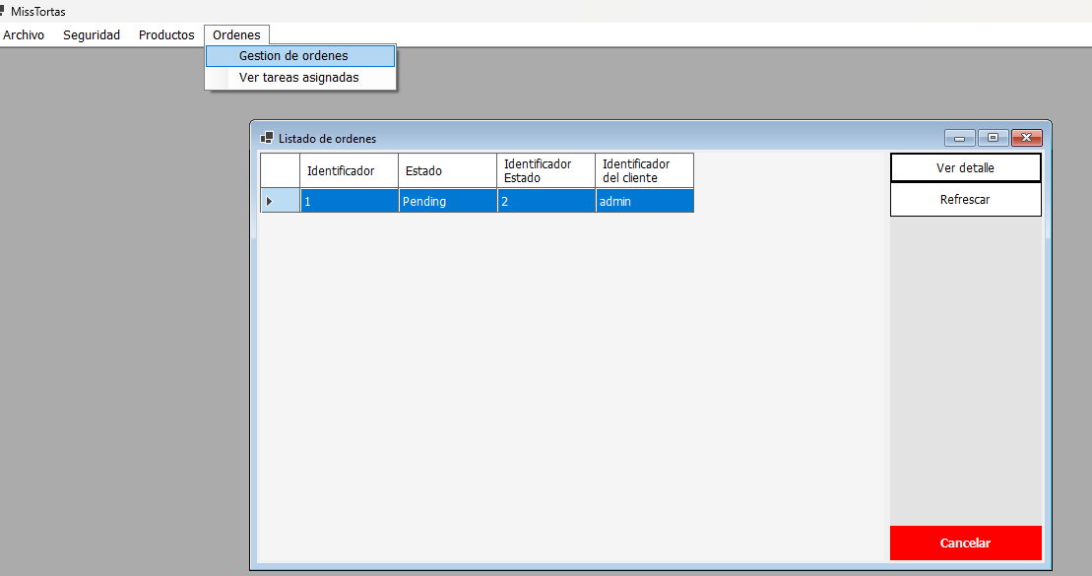
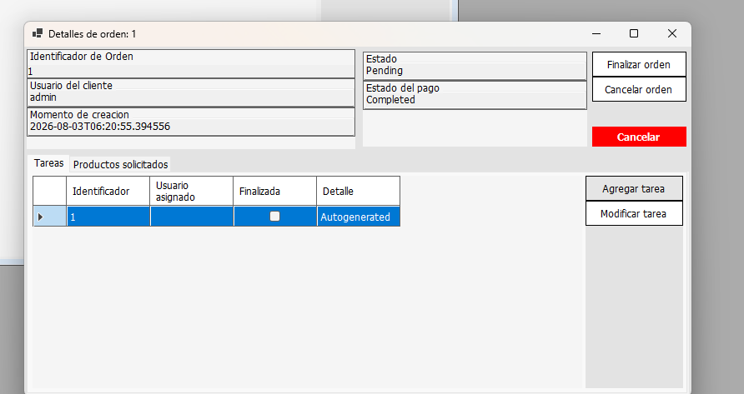
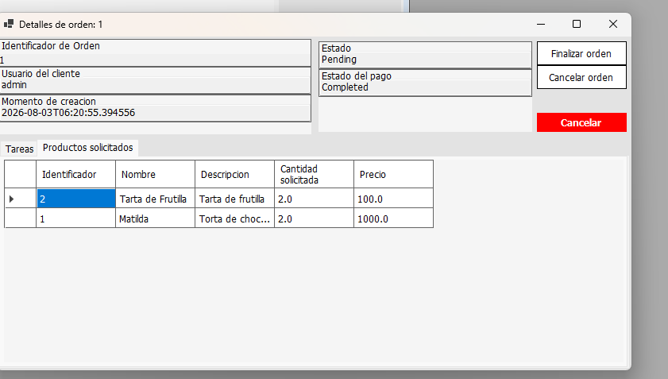
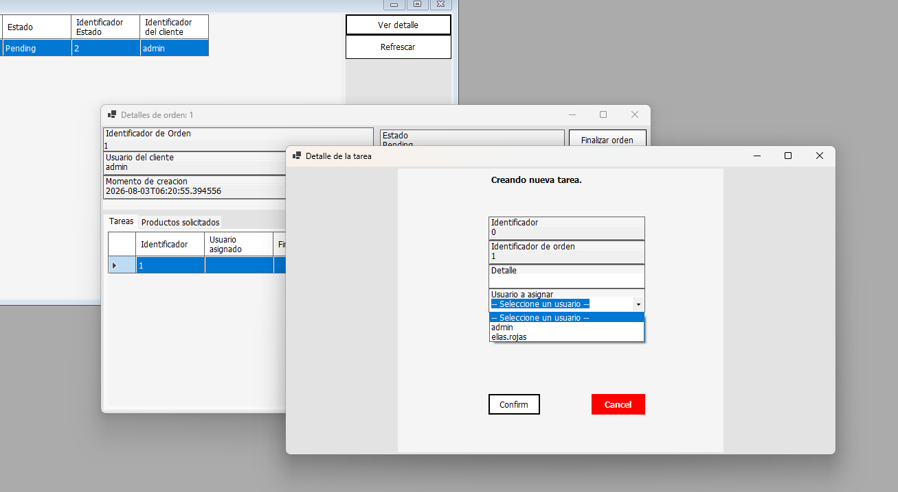

El usuario de la orden, dispondra de la posibilidad de ver los mismo datos, pero desde la web en la seccion de ‘Mis Pedidos’. Con la posibilidad de cancelar esta orden.
